УТВЕРЖДАЮ:
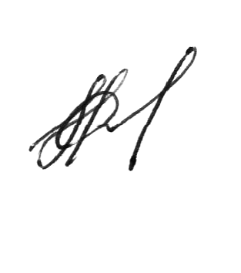
Глава администрации
МО «Сенгилеевский район»
_______________М.Н.Самаркин
«30» октября 2023 г.

Карта комплаенс-рисков нарушения антимонопольного законодательства
в администрации муниципального образования «Сенгилеевский район»

№ п/п | Вид комплаенс-риска  (описание) | Причины и условия возникновения | Уровень риска | Вероятность повторного возникновения рисков
1 | Нарушение антимонопольного законодательства при осуществлении закупок товаров, работ и услуг для муниципальных нужд | Необоснованные ограничения допуска к торгам участников закупки; нарушение порядка определения начальной (максимальной) цены контракта; намеренное включение в описание объекта закупки технических характеристик, которые ограничивают круг участников; нарушение порядка и сроков размещения документации о закупке | Высокий | Существует
2 | Нарушение антимонопольного законодательства при владении, пользовании и распоряжении муниципальным имуществом, земельными участками | Заключение договоров аренды, договоров безвозмездного пользования, договоров доверительного управления имуществом, иных договоров, предусматривающих переход прав владения и (или) пользования в отношении муниципального имущества без проведения торгов, влекущее за собой возникновение препятствий в развитии конкуренции, ущемление интересов хозяйствующих субъектов, граждан, желающих получить такие права на муниципальное имущество, нарушение конкурентных принципов предоставления во владение и (или) пользование муниципальной собственности.  Утверждение конкурсной, аукционной документации с нарушением требований к предмету и участникам торгов, влекущее за собой ограничение количества участников торгов.  Заключение договоров аренды, договоров купли-продажи земельных участков без проведения торгов, влекущее за собой возникновение препятствий в развитии конкуренции, ущемление интересов хозяйствующих субъектов, граждан, желающих получить такие права на земельные участки.  Заключение договоров аренды земельных участков для индивидуального жилищного строительства, ведения личного подсобного хозяйства в границах населенного пункта, садоводства, для осуществления крестьянским (фермерским) хозяйством его деятельности с нарушением установленных требований, влекущее за собой возникновение препятствий в развитии конкуренции, ущемление интересов хозяйствующих субъектов, граждан, желающих получить такие права на земельные участки.  Приватизация муниципального имущества с нарушением установленных требований, влекущее за собой возникновение препятствий в развитии конкуренции, ущемление интересов хозяйствующих субъектов, желающих получить такие права на муниципальное имущество, нарушение конкурентных принципов приватизации муниципального имущества. | Высокий | Существует
3 | Нарушение антимонопольного законодательства при предоставлении муниципальных услуг | Нарушение сроков предоставления муниципальных услуг; запрос недопустимых документов или сведений; необоснованный отказ в предоставлении муниципальной услуги. | Незначительный | Существует
4 | Нарушение  антимонопольного  законодательства в  действующих  нормативных  правовых актах и проектах нормативных правовых актов | Недостаточный уровень правовой экспертизы и оценки регулирующего воздействия нормативно-правовых актов; недостаточный уровень внутреннего контроля; длительная процедура согласования нормативно-правовых актов. | Низкий | Существует

